Nuestra propuesta de oferta sería:

1. Nombre de la oferta: Avistamiento de cetáceos Costa Adeje
2. Descripción breve de la oferta: En la primera hora, recorreremos estas aguas para contemplar varios tipos de especies en las que predominan los Delfines Moteados o el Calderón Tropical, especie en peligro de extinción que ha logrado sobrevivir en aguas Tinerfeñas. En algunas ocasiones se puede llegar a ver la ballena Rorcual, segunda ballena más grande del planeta tierra e incluso, Orcas, en sus épocas de emigración. Después del avistamiento, nos dirigiremos a una cala de origen natural para echar el ancla y disfrutar de un aperitivo, además, quien lo desee podrá darse un baño en estas aguas cristalinas.
3. Imagen representativa

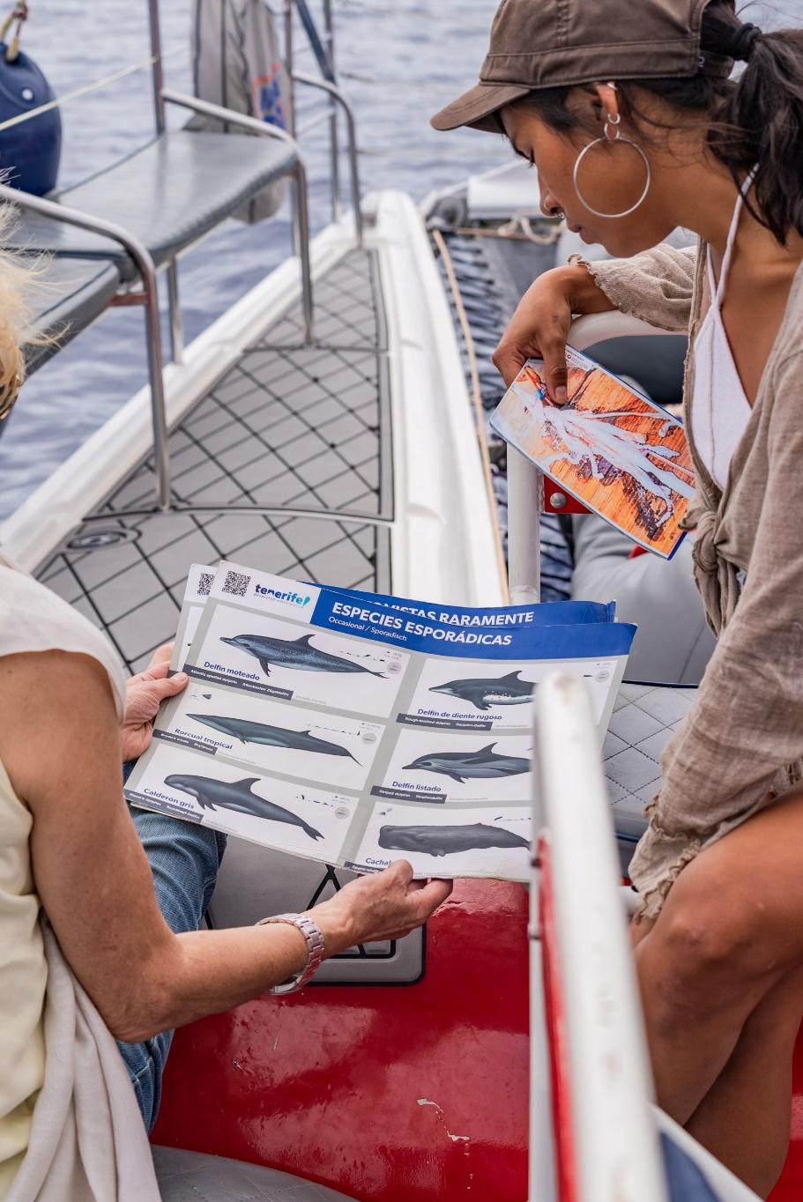

1. Fechas (inicio - fin): todos los días a las 10:00, 16:00 (01-07-2024 – 30-09-2024)
2. Documento (pdf para descargar)
3. Características (hacia quien va dirigido filtrado por edad/ país / zona de hospedaje): Esta oferta turística está dirigida para turistas de cualquier país. Recomendable para turistas alojados en la zona sur de Tenerife.